Веселый язычок
(В.Н. Чернякова)

Жил веселый язычок, Дети растягивают губы в улыбке, выполняя язычком произвольные
движения в быстром темпе.

Запирался на крючок. Делают язычок узким, кончик поднимают вверх.
Хоть один он проживал, Двигают языком вверх-вниз за зубами с постепенным ускорением.
Никогда не унывал.
Утром рано просыпался,
За зарядку принимался.
Руки вверх и руки вниз,
А потом ты наклонись. Боковые края языка прижимают к верхним коренным зубам и
поднимают переднюю часть спинки языка,
упирая его кончик в нижние передние резцы.
А затем подскоки, бег — Боковые края языка прижимают к зубам,
язык широкий, как бы приклеивается к нёбу.
Тут совсем не до утех. Боковые края языка прижимают к зубам,
язык широкий, как бы приклеивается к нёбу.

Притомился язычок,
Даже заколол бочок. Стараются сделать язычок как можно уже.

Умываться он пошел, Кончиком языка за верхними и нижними зубами выполняют
движение сверху вниз и наоборот
Щетку в ванной он нашел.
Зубы чистил, полоскал, Имитируют полоскание ротовой полости.
А умылся — засверкал. Кончиком языка облизывают губы.
А на завтрак язычок
Выпил тепленький чаек Язык широкий, приподнимают его края и образуют
небольшое углубление в спинке языка.
С вкусным вареньем, Передней широкой частью языка, облизывают то верхнюю,
то нижнюю губу.
С большим наслажденьем. Улыбаются, сомкнув зубы.
Взялся язычок за дело —
И работа закипела: Язык широкий, боковые края языка прижимают к коренным зубам,
кончиком как бы снизу вверх чистят нижние резцы.
Подметал, белил и мыл — Отрабатывают подъем языка и его подвижность.
Ничего он не забыл. Широким кончиком языка касаются с продвижением вперед нёба.
Прогуляться он пошел, Узким языком выполняют горизонтальные движения влево-вправо
(темп меняется).
Много он забав нашел:
С горки весело спускался, Боковые края языка прижимают к верхним зубам и поднимают
переднюю часть спинки языка, упирая его кончик в нижние резцы.
На качелях покачался, Двигают языком вверх-вниз с постепенным ускорением.

На лошадке поскакал, Прижимают язык к нёбу и опускают вниз (щелкают).
И ни разу не упал.
А потом домой вернулся, Помещают язык в нижнее положение, расслабляют, сжав зубы.
Дверь закрыл и улыбнулся. Опускают язык вниз, зубы сжимают и улыбаются.
Наш веселый язычок
Славно прожил свой денек:
Потрудился, отдохнул, Делают язык широким.
Наигрался и заснул. Помещают язык в нижнее положение, расслабляют его,
зубы сжимают.

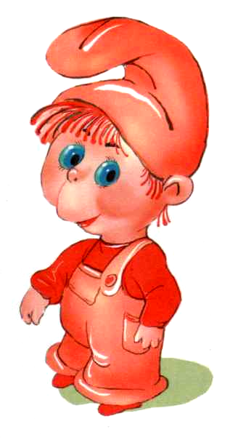

Веселая артикуляционная гимнастика
(Н.В. Нищева)

Бегемотик рот открыл,  Подержал. Потом закрыл.  Подразним мы бегемота —  Подшутить над ним охота. | Широко открывать и закрывать рот | Выше дуба, выше ели  На качелях мы взлетели.  А скажите, вы б сумели  Язычком «качать качели»? | Качели
Улыбается щенок,  Зубки напоказ.  Я бы точно так же смог,  Вот, смотри. Сейчас. | Улыбка | У птички клювик очень колкий  И тонкий, острый, как иголка.  Взгляни-ка рядом на страницу:  Мой язычок — как клюв у  птицы. | Иголочка
Хоботок слоненок тянет,  Он вот-вот банан достанет.  Губки в трубочку сложи  И слоненку покажи. | Хоботок | Язык, как маятник часов,  Качаться вновь и вновь готов.  Котенок улыбается,  Он, как и ты, старается. | Маятник (Часики)
Хомячок надует щечки,  У него зерно в мешочках.  Мы надуем щечки тоже,  Хомячку сейчас поможем. | Хомячок (надувание щек) | Знает это весь народ:  Любит мишка вкусный мед.  Язычком губу оближет  И подсядет к меду ближе. | Вкусный мед
Устала собачка и дышит устало.  И даже за кошкою бегать не  стала.  Широкий язык отдохнет,  полежит,  И снова собачка за кошкой бежит. | Лопата | Выгни язычок, как спинку  Выгнул этот рыжий кот.  Ну-ка, рассмотри картинку:  Он по мостику идет. | Мостик (Киска злится)
Котенок любит молоко:  Нальешь — и нет ни капли  вмиг.  Лакает быстро и легко,  «Лопаткой» высунув язык. | Котенок лакает молоко | Белка щелкает орешки  Обстоятельно, без спешки.  Упираем язычок  Влево-вправо, на бочок. | Орешки (Футбол)
Язычка загнем края,  Делай так же, как и я.  Язычок лежит широкий  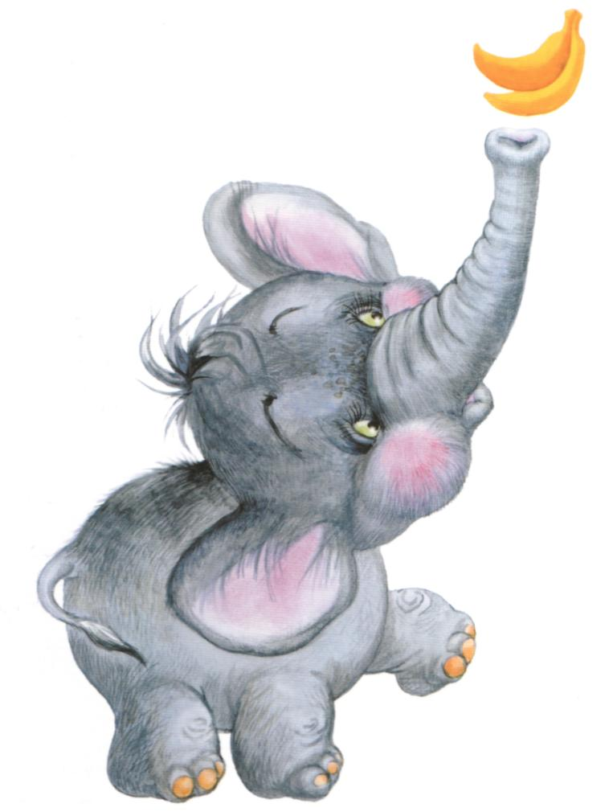  И, как чашечка, глубокий. |   Чашечка | 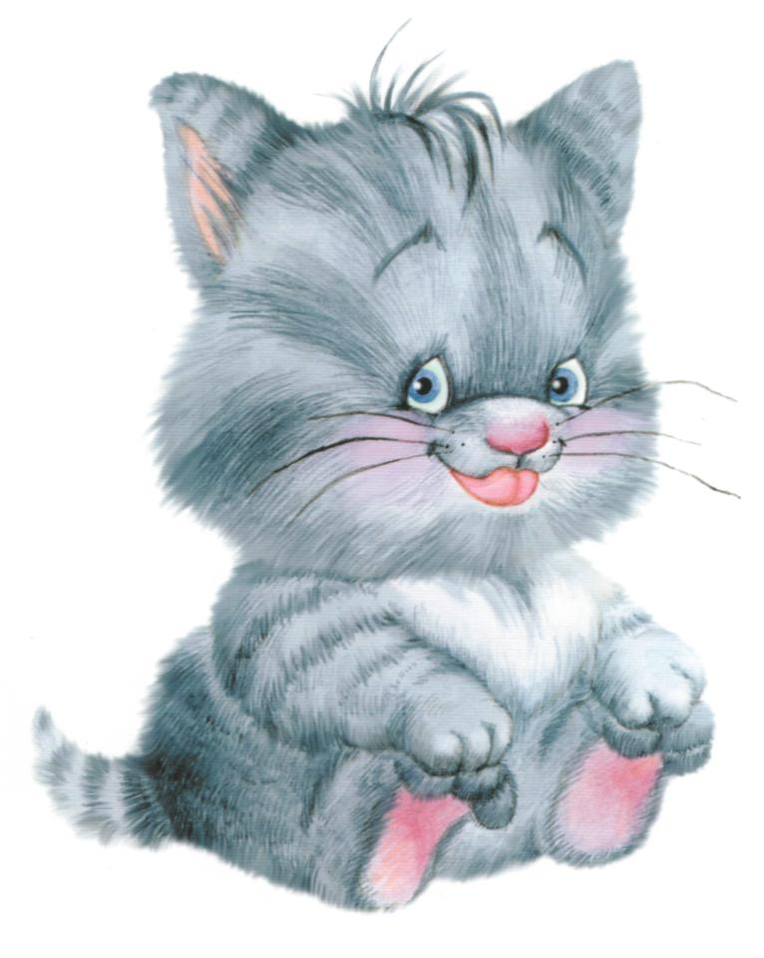
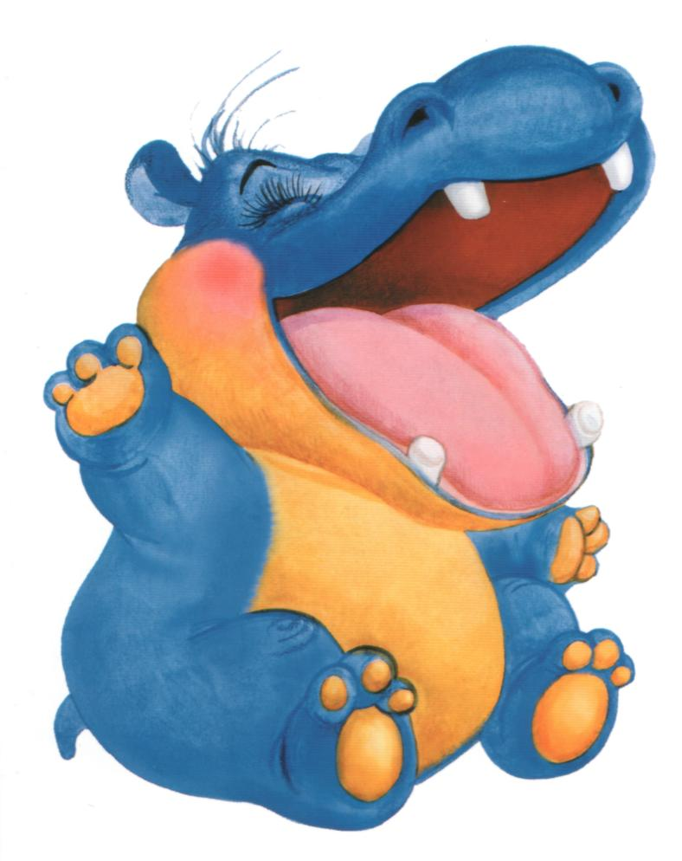
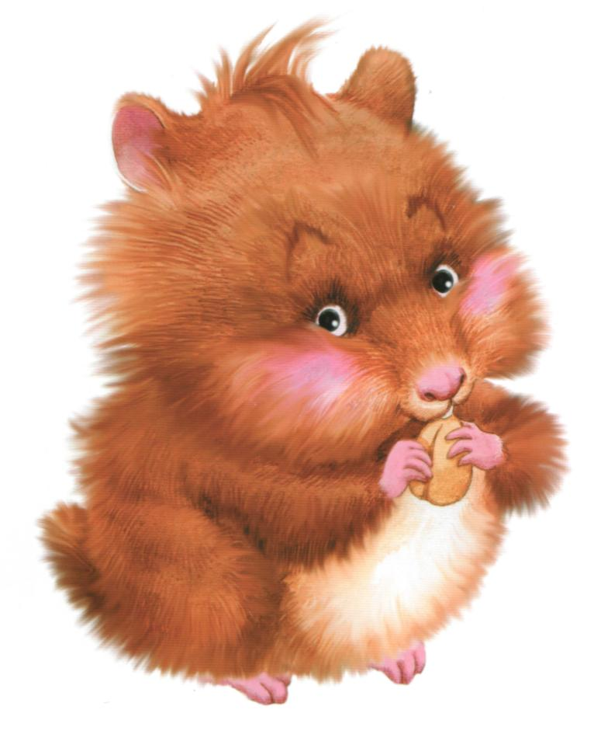
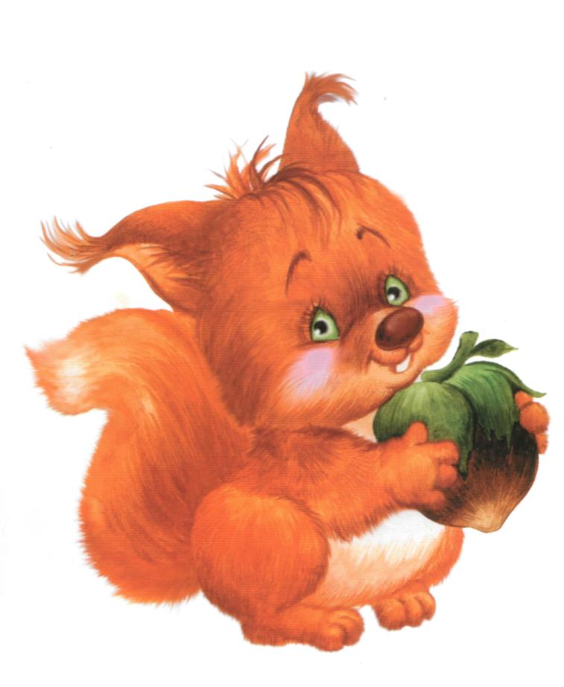
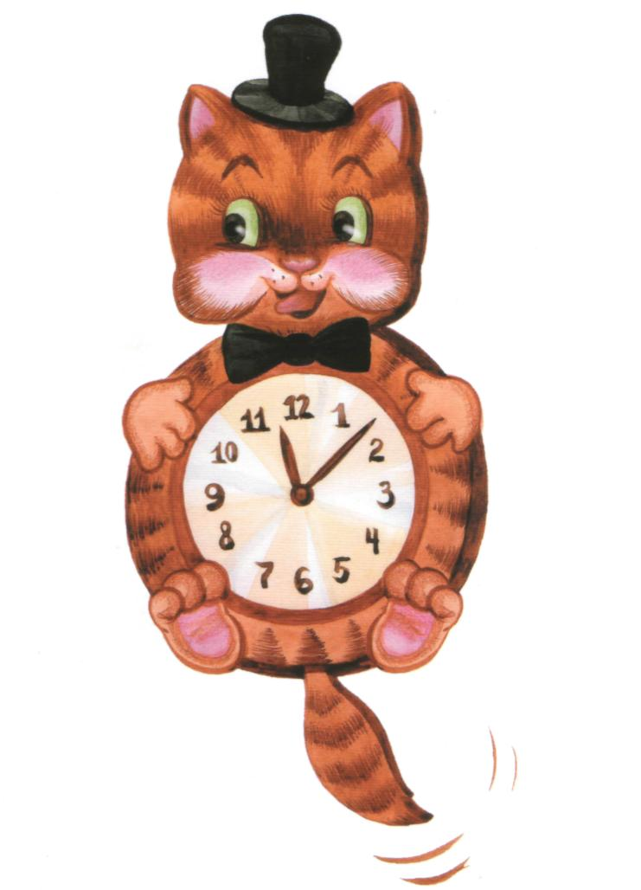

Артикуляционные сказки
(Н.А. Лукина)

Планета
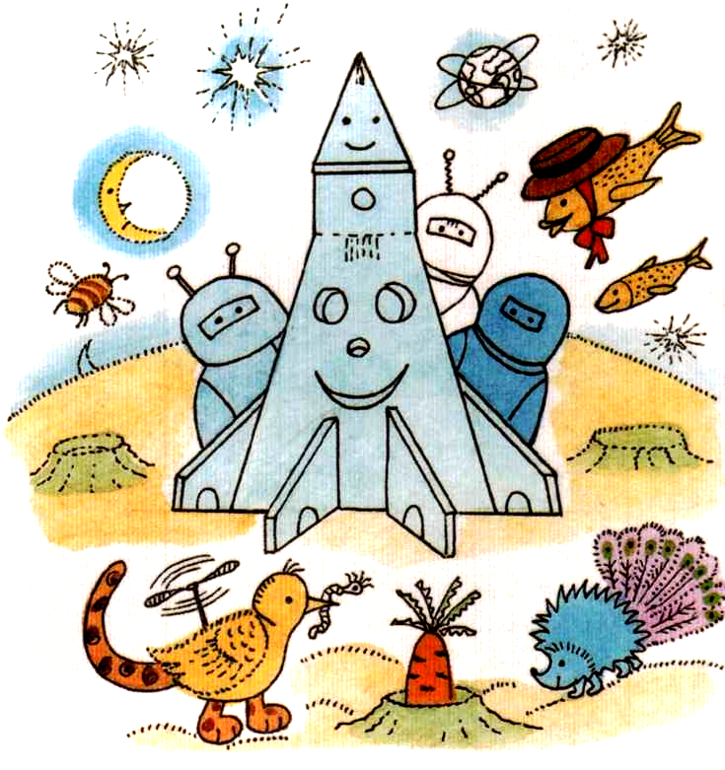
— Дети, сейчас мы полетим в космос. Давайте подготовим ракету к полету: почистим моторы (Артикуляционное упражнение «Почистим зубки», или известные всем логопедам упражнения «Маляры», «Вкусное варенье»); продуем турбины («Кто раньше загонит мяч?», «Фокус», «Музыкальный пузырек»); проверим подготовку космонавтов (Упражнения из разных комплексов). К полету готовы! Теперь — в космос! Выходим на орбиту (Круговые движения вытянутых в трубочку губ и языка). Сделаем посадку на этой планете (Артикуляционное упражнение — основа для постановки звука, над автоматизацией которого будет идти работа на занятии). На нашей планете живут слова со звуком [...] (Автомамизация звуков).

Ленивый котенок
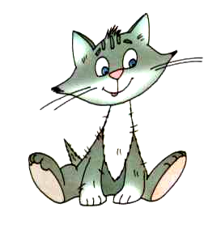
Жил-был ленивый котенок. Все время он лежал на крылечке. (Упражнение «лопаточка».) Отшлепала его как-то бабушка (пя-пя-пя): «Мышей не ловишь!» Обиделся котенок и ушел в лес. Идет по тропинке, она то широкая, то узкая. (Язык широкий-узкий.) То горочка, то низинка. (Язык вверх-вниз.) Вдруг увидел он забор. (Упражнение «забор».) За забором был дом с окошками. («Трубочка-улыбка».) В домике жил петушок. Стали они жить вместе. Котенок помог петушку сделать ремонт — покрасил потолочек. («Маляр».) Каждое утро они чистили зубы. («Почистили зубки».) Котик исправил часы. (Язык вправо-влево.) Петушок смолол зерно на мельнице. (Круговые движения языком.) Потом они пошли кататься на качелях. (Язык вверх-вниз.) Хитрая лиса решила украсть петушка. Стала она прыгать через забор. (Щелканье языком.) Зайчик все это увидел, решил предупредить петушка и забил в барабан. (Д-д-д-д!).

Как Язычок отдыхал на море
(Н.В. Рыжова)

Взрослый выполняет вместе с ребенком.
Закончились рабочие деньки, и Язычок решил отдохнуть на море. Он взял надувную резиновую лодку (надуть щеки и удержать под счет до 5), пляжный зонтик (присосать язык к небу и удержать под счет до 8) и широкое махровое полотенце (высунуть широкий язык и удержать под счет до 10).
Сел в сказочный вагон и отправился в путь. Быстро летел поезд по рельсам (произносить: «Чух-чух-чух. Ту-туу»). За окошком мелькали деревья (рот открыть, кончиком языка дотронуться до верхних зубов и удерживать в течение 8 секунд), дома (язык опустить и спокойно положить за нижние зубы, рот открыт). Ласково светило солнышко (рот открыт, облизывать губы слева направо). Язычок слушал, как стучат колеса поезда (произносить медленно: «Т-д-т-д-т-д»). Совсем скоро вдалеке показалось синее море (рот широко открыть и удерживать под счет до 8). Поезд подъехал к станции и остановился (вдохнуть носом и медленно выдохнуть: «Ш-ш-ш»). Язычку так не терпелось увидеть море, что он выскочил из вагона и быстро побежал на пляж (улыбнуться, пощелкать языком).
Переодевшись в купальник и поставив пляжный зонтик (присосать язык к небу и удержать под счет до 8), Язычок растянулся на махровом полотенце под горячими лучами солнышка (рот открыт, язык сильно вытянуть и коснуться подбородка). Когда животик и спинка немного загорели, Язычок решил искупаться. Быстро разбежавшись, он нырнул в море (три раза щелкнуть языком, затем слегка высунуть изо рта; повторить 5 раз). У Язычка были превосходные ласты, он быстро заболтал ногами в воде (рот приоткрыт, быстро передвигать язык вперед-назад по верхней губе, получается глухой слог «пл»).
На дне Язычок увидел черепаху, лакомившуюся морской капустой (двигать нижней челюстью, как при жевании), воздушную медузу (надуть щеки и удерживать в течение 8 секунд), летучую рыбу (рот приоткрыт, высунуть узкий язык, коснуться верхней губы и спрятать в рот; повторить 5 раз) и даже морскую звезду, которая пряталась за камнями (сначала высунуть широкий язык, прижать между нижней и верхней губами, а затем медленно «втащить» язык обратно в рот; повторить 5 раз).
Во время отдыха Язычок успел покататься на надувной резиновой лодке (надуть щеки и удержать под счет до 5), собрать красивые ракушки, сфотографировать попугая и жирафа (произносить: «Чик-чик»). Скоро он сел в поезд и поехал домой (произносить: «Чух-чух. Ту-туу»). Язычок смотрел в окошко и улыбался (улыбнуться, показав нижние и верхние зубы), ведь он обязательно приедет сюда еще раз.


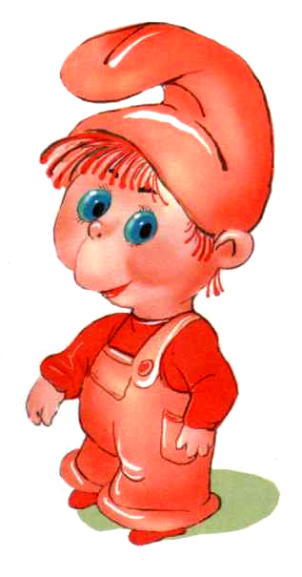

Как Язычок лепил снеговика
(Н.В. Рыжова)

Взрослый выполняет вместе с ребенком.
Однажды в зимний день Язычок выглянул в окошко (открывать и закрывать рот под счет до 5) и очень удивился. Всё вокруг — и скамейки, и качели, и дорожки — было укрыто белым снегом (высунуть широкий язык, положить на нижнюю губу и удерживать под счет до 5).
Язычок надел теплую шубу, шапку повязал красный шарф и вышел на улицу. Он улыбнулся (широко улыбнуться, показав зубы), посмотрел вверх на солнышко (поднять тонкий язык к верхней губе, удержать под счет до 5), потом вниз на снежок (опустить язык к нижней губе и удержать под счет до 5) и решил слепить снеговика.
Сначала он скатал один снежный ком (надуть левую щеку), потом другой (надуть правую щеку) и, наконец, еще один, самый большой (надуть обе щеки и удержать). У Язычка замерзли руки. Он поднес их ко рту и стал согревать (поднести ладони ко рту и тихо произносить: «Ха-ха-ха»).
Когда снеговик был готов, Язычок посмотрел сначала наверх (поднять язык к верхней губе), потом вниз (опустить язык к нижней губе), по сторонам (подвигать язык влево-вправо) и призадумался: «Чего-то не хватает». Он достал из кармана две пуговки и вставил снеговику глазки (зажмурить один глаз, потом — другой), из морковки получился длинный нос (высунуть язык и потянуть вперед), из веток Язычок сделал снеговику руки (потянуть язык вправо, потом — влево).
Вдруг из-за тучек выглянуло солнышко, и Язычок увидел, как снеговик ему подмигивает то одним глазком, то другим (подмигнуть 5 раз правым глазом, а затем — левым). Вот какого снеговика слепил Язычок!
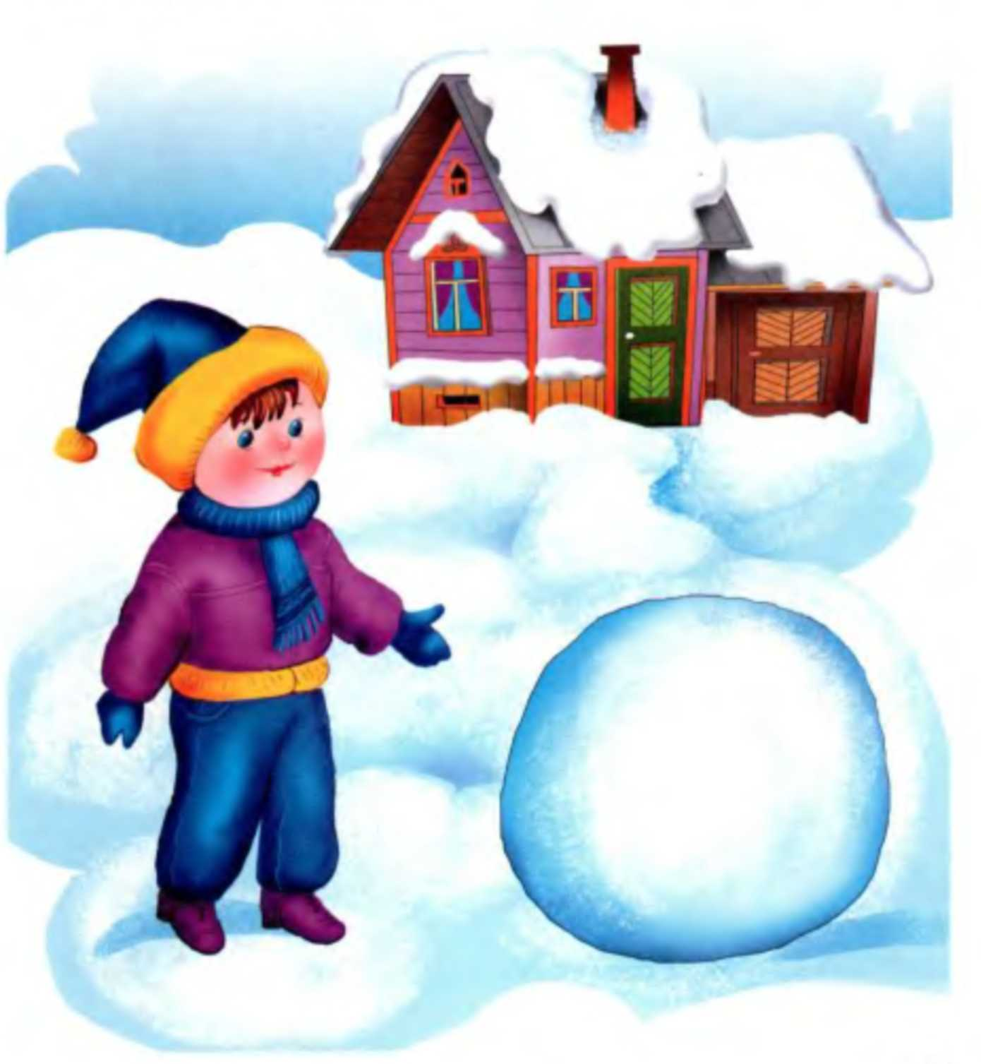

Утро с котиком Музиком
(О.Н. Арсеневская)
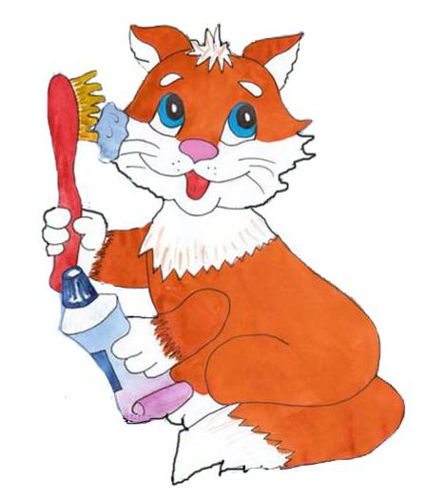
Котик Музик утром встал,
Чистить зубки побежал.
Вправо-влево, вправо-влево
Чистим зубки мы умело.
Пополощем ротик,
Как чистюля Котик.

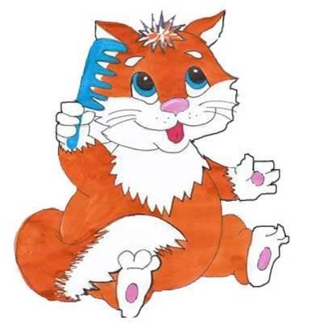
Музик наш расческу взял,
И причесываться стал.
Мы за ним не отстаем;
Все покажем язычком.

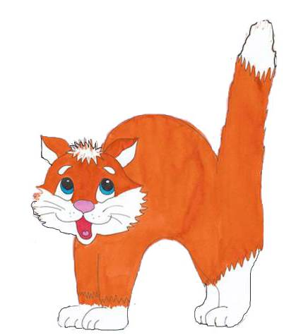
!!

Дальше по порядку
Делаем зарядку!
Музик спинку выгибает.
Музик спинку прогибает.
А теперь язык наш – мяч.
Начинаем футбольный матч!
Гол забили мы! Ура

Как сметанку любит Котик?
Оближи скорее ротик.
А теперь чаек попьем.
Чай мы в чашечку нальем.
Музик сыт, Музик рад!
Музик любит всех ребят!

